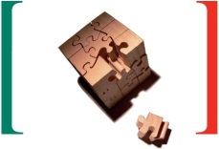

Agenzie Fiscali - G di F - Difesa – Giustizia - Interno – Prefettura - Polizia

DPA-Card Casa & Servizi
CONVENZIONE
Si comunica agli associati che fino al 31.12.2016 la Casa della chiave riconoscerà uno sconto del 10% sull’acquisto di beni e servizi.  Casa della Chiave offre dal 1960 servizi professionali ed efficienti.  Duplicazione chiavi di ogni tipo, apertura porte e casseforti, riparazione serrature, vendita apparecchiature elettroniche come radiocomandi, lettori biometrici per impronte digitali e serrature motorizzate a comando digitale. Servizio a domicilio e pronto intervento S.o.s. serrature 24 ore. | 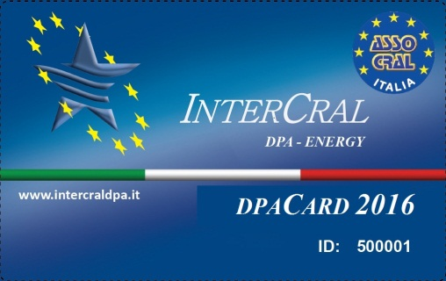
-------------------------------------------------------------
Buono sconto 10% Intercral DPA- Energy e Casa della Chiave
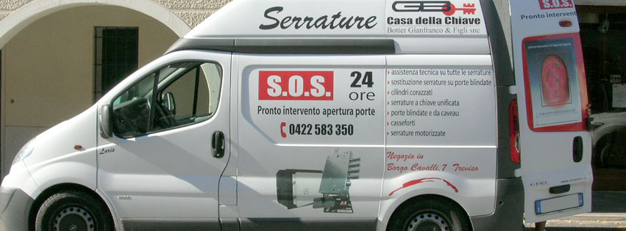  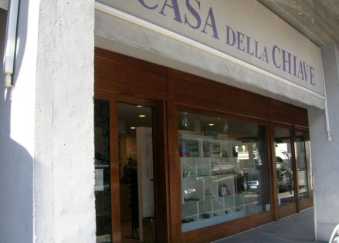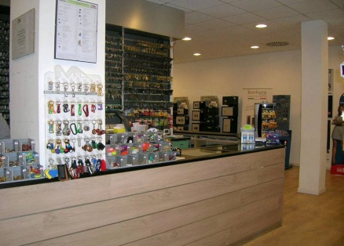 | A riconoscimento del trattamento agevolato presentare la Tessera personale nominativa presso la cassa del punto vendita sito in  Borgo Cavalli,7 - Treviso